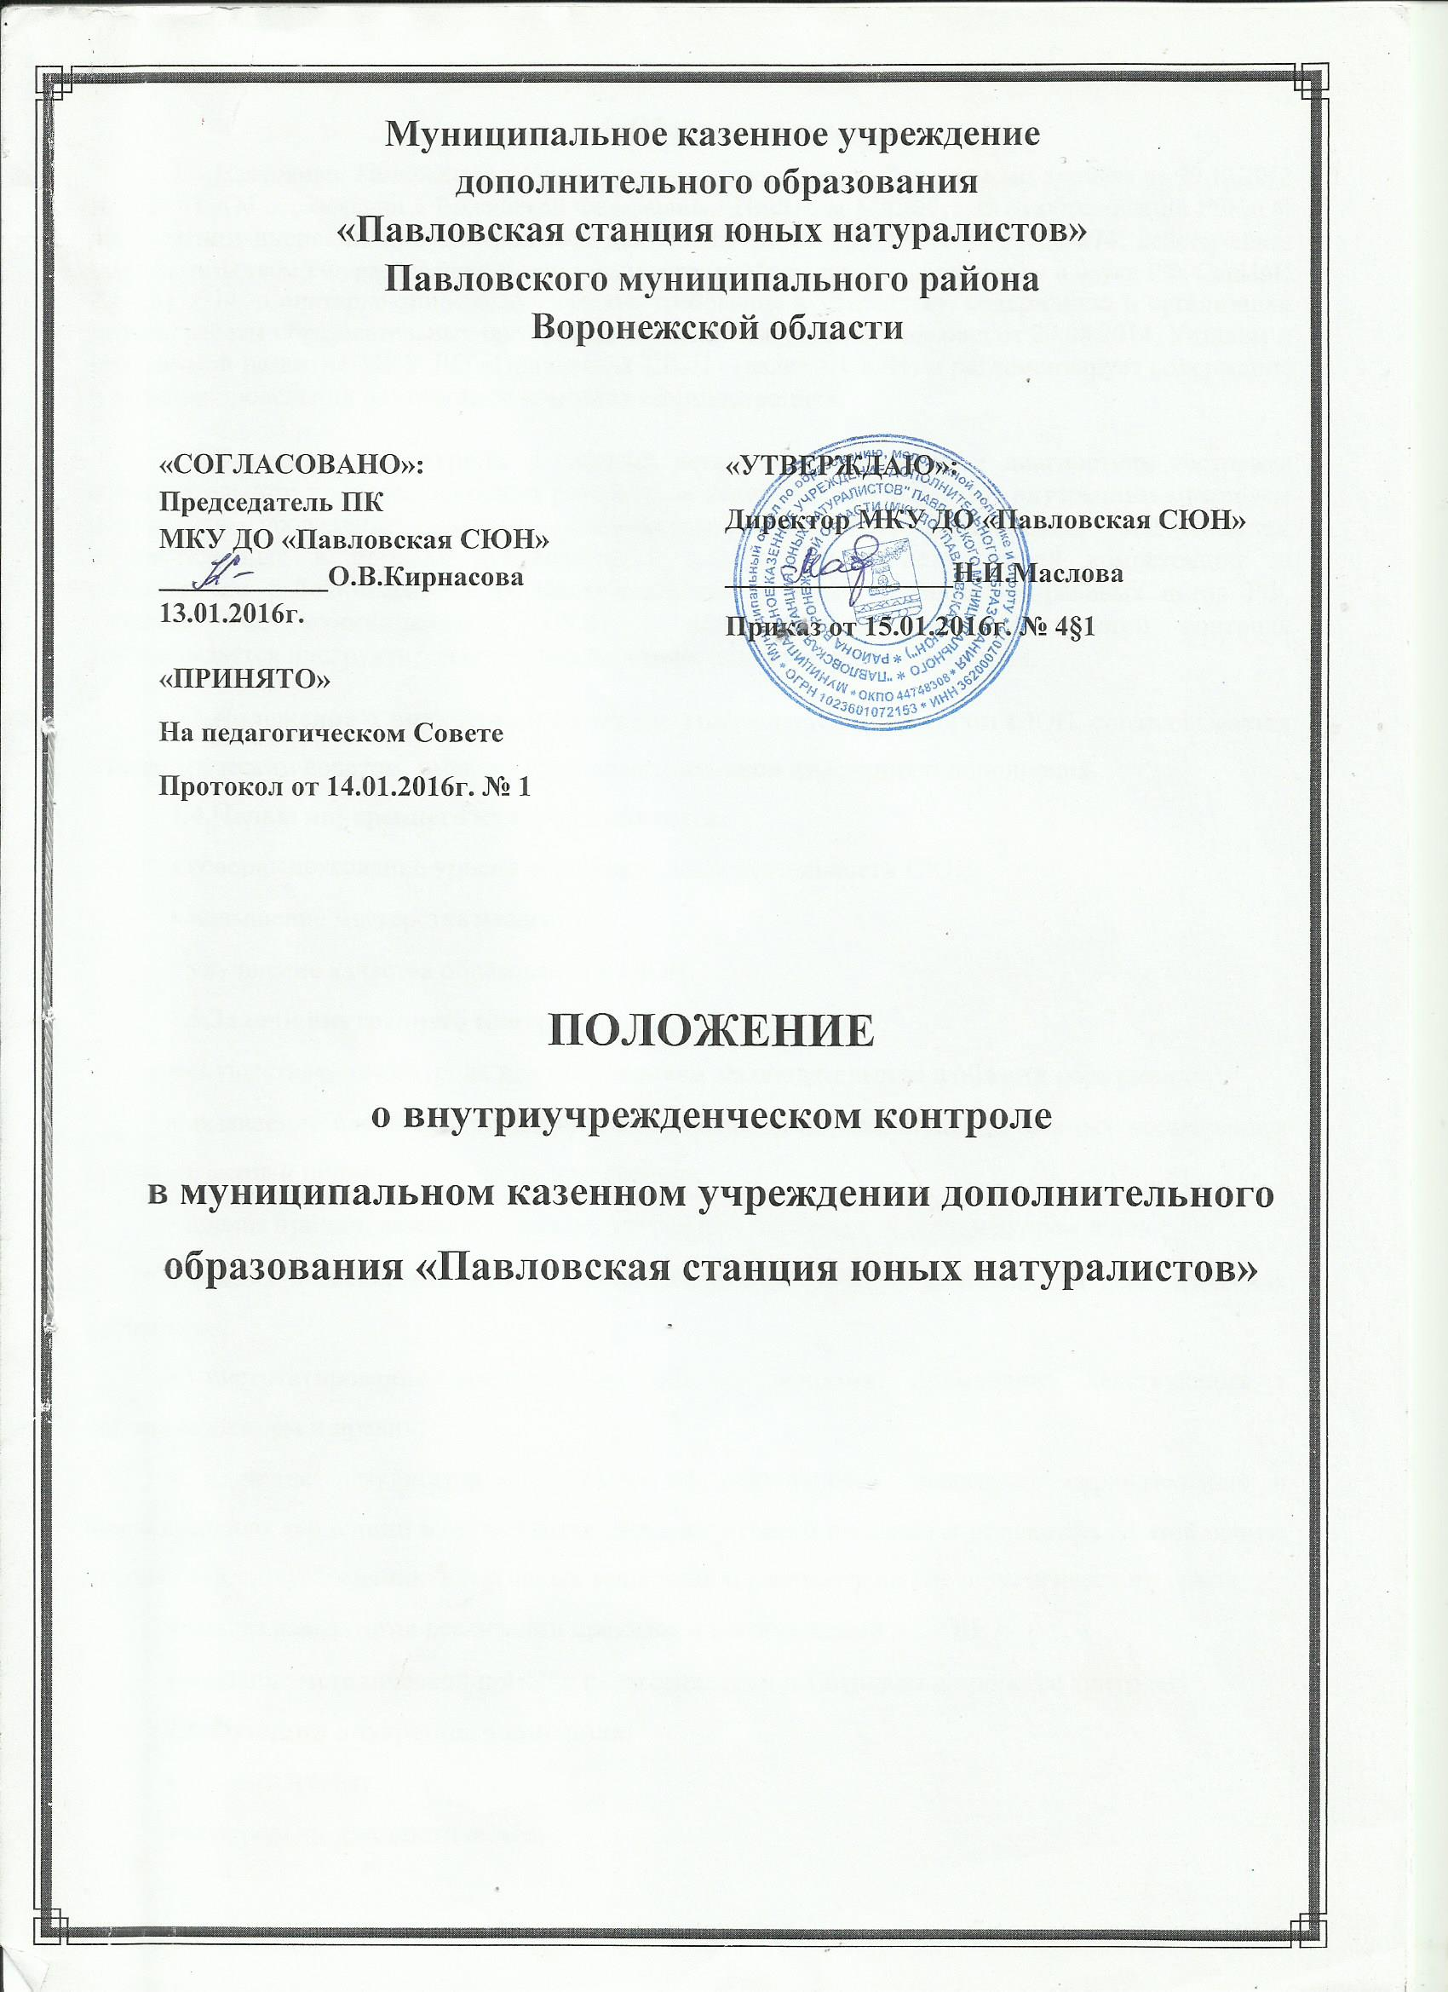

1.Общие положения

  - Настоящее Положение разработано в соответствии с Законом РФ «Об образовании» в редакции ФЗ от 22.08.04 № 122-ФЗ, Письмом Министерства образования РФ «Об обеспечении инспекционно-контрольной деятельности» от 10.09.99 № 22-06-874, Уставом муниципального казенного образовательного учреждения дополнительного образования детей Павловская станция юных натуралистов, Программой развития образовательного учреждения, локальными актами и регламентирует содержание и порядок проведения внутриучрежденческого контроля администрацией.

  - Внутриучрежденческий контроль — главный источник информации для диагностики состояния образовательного процесса, основных результатов деятельности образовательного учреждения. Под внутриучрежденческим контролем понимается проведение членами администрации учреждения наблюдений, обследований, осуществляемых в порядке руководства и контроля в пределах своей компетенции за соблюдением работниками учреждения законодательных и иных нормативно-правовых актов РФ, субъекта РФ, муниципалитета, учреждения в области дополнительного образования детей. Процедуре внутриучрежденческого контроля предшествует инструктирование должностных лиц по вопросам его проведения.

  - Положение о внутриучрежденческом контроле рассматривается и рекомендуется к утверждению Педагогическим советом МКУ ДО «Павловская СЮН», имеющим право вносить в него изменения и дополнения. Положение утверждается директором учреждения.

  - Целями внутриучрежденческого контроля являются:
- совершенствование деятельности образовательного учреждения;
- повышение профессионального мастерства педагогов дополнительного образования;
- мониторинг качества образования в учреждении;

1.5. Задачи внутриучрежденческого контроля:
- осуществление контроля над исполнением законодательства в области дополнительного образования;
- выявление случаев нарушений и неисполнения законодательных и иных нормативноправовых актов, принятие мер по их пресечению;
- анализ причин, лежащих в основе нарушений, принятие мер по их предупреждению;
- анализ и экспертная оценка эффективности результатов деятельности педагогических работников;
- изучение результатов педагогической деятельности, выявление положительных и отрицательных тенденций в организации образовательного процесса и разработка на этой основе предложений по распространению педагогического опыта и устранению негативных тенденций;
- анализ результатов реализации приказов и распоряжений по учреждению;
- оказание методической помощи педагогам дополнительного образования в процессе контроля;
- учет динамики индивидуальных достижений обучающихся.

- Функции внутриучрежденческого контроля:
- информационно-аналитическая;
- контрольно-диагностическая;
- корректно-регулятивная.
- Директор учреждения и (или) по его поручению заместитель директора, методист вправе осуществлять внутриучрежденческий контроль результатов деятельности работников по вопросам:
- соблюдения законодательства РФ в области дополнительного образования;
- осуществления государственной политики в области дополнительного образования;
- использования финансовых и материальных средств в соответствии с нормативами;
- использования методического обеспечения в образовательном процессе;
- реализации утвержденных дополнительных образовательных программ, соблюдения утвержденных учебных графиков;
- соблюдения Устава, Правил внутреннего трудового распорядка и иных локальных актов учреждения;
- соблюдения порядка проведения промежуточной аттестации обучающихся;
- другим вопросам в рамках компетенции директора учреждения.
- При оценке педагога дополнительного образования в ходе внутриучрежденческого контроля учитывается:
- выполнение образовательных программ дополнительного образования в полном объеме;
- уровень знаний, компетенций и развитие обучающихся;
- - состояние ведения необходимой документации;
- степень самостоятельности обучающихся;
- владение обучающимися ключевыми компетенциями;
- дифференцированный подход к обучающимся в процессе обучения;
- совместная деятельность педагога дополнительного образования и обучающегося;
- наличие положительного эмоционального микроклимата;
- умение отбирать содержание учебного материала;
- способность к анализу педагогической ситуации, рефлексии самостоятельному контролю за результатами педагогической деятельности;
- умение корректировать свою деятельность;
- умение обобщать свой опыт;
- умение составлять и реализовывать план своего развития.
- Методы контроля над деятельностью педагога дополнительного образования:
- анкетирование;
- тестирование;
-социальный опрос;
- мониторинг;
- наблюдение;
- изучение документации;
- анализ самоанализа занятий;
- беседа о деятельности обучающегося;
- результаты учебной деятельности обучающихся.
- Методы контроля над результатами учебной деятельности:
- наблюдение;
- опрос;
- комбинированная проверка;
- беседа, анкетирование, тестирование;
- проверка документации.
1.11 .Внутриучрежденческий контроль может осуществляться в виде плановых или оперативных проверок, мониторинга, проведения административных работ,
а) внутриучрежденческий контроль в виде плановых проверок осуществляется в соответствии с утвержденным планом-графиком, который обеспечивает периодичность и исключает нерациональное дублирование в организации проверок. Он доводится до членов педагогического коллектива в начале учебного года.
б) внутриучрежденческий контроль в виде оперативных проверок осуществляется в целях установления фактов и проверки сведений о нарушениях, указанных в обращениях обучающихся и их родителей или других граждан, организаций, урегулирования конфликтных ситуаций в отношениях между участниками образовательного процесса.
в) внутриучрежденческий контроль в виде мониторинга предусматривает сбор, системный учет, обработку и анализ информации об организации и результатах образовательного процесса для эффективного решения задач управления качеством образования.
г) внутриучрежденческий контроль в виде административной работы осуществляется директором учреждения или его заместителями по учебно-методической работе с целью проверки успешности обучения в рамках текущего контроля и промежуточной аттестации обучающихся.

2.Формы и виды внутриучрежденческого контроля
2.1. Виды контроля:
- предварительный (предварительное знакомство);
- текущий (непосредственное наблюдение за учебно-воспитательным процессом);
- итоговый (изучение результатов работы учреждения, педагогов дополнительного образования в течение учебного года).
2.2. Формы контроля:
- личностно-профессиональный;
- тематический;
- обобщающий;
- комплексный.
2.2.1. Личностно-профессиональный контроль
Личностно-профессиональный контроль предполагает изучение и анализ педагогической деятельности отдельного педагога дополнительного образования.
В ходе персонального контроля руководитель изучает:
- уровень знаний педагога дополнительного образования в области современных достижений психологической и педагогической науки, мастерство педагога дополнительного образования;
уровень овладения педагогом дополнительного образования технологиями развивающего обучения, наиболее эффективными формами, методами и приемами обучения;
- результаты работы педагога дополнительного образования и пути их достижения;
- способы повышения профессиональной квалификации педагога дополнительного образования.
При осуществлении контроля руководитель имеет право:
- знакомиться с документацией в соответствии с функциональными обязанностями, программами, планами занятий, журналами учета работы педагога дополнительного образования в объединении,
работами обучающихся, протоколами родительских собраний, планами воспитательной работы;
- изучать практическую деятельность педагога через посещение и анализ занятий, массовых мероприятий;
- проводить экспертизу педагогической деятельности;
- проводить мониторинг образовательного процесса с последующим анализом полученной информации;
- психологические и педагогические исследования: анкетирование, тестирование обучающихся, родителей, педагогов дополнительного образования;
- делать выводы и принимать управленческие решения.
Проверяемый педагог дополнительного образования имеет право:
- знать сроки контроля и критерии оценки его деятельности;
- знать цель, содержание, виды, формы и методы контроля;
- своевременно знакомиться с выводами и рекомендациями администрации;
- обратиться в конфликтную комиссию учреждения или вышестоящие органы управления образования при несогласии с результатами контроля.
2.2.2.Тематический контроль. Тематический контроль проводится по отдельным проблемам деятельности учреждения. Содержание тематического контроля может включать вопросы индивидуализации, дифференциации, коррекции обучения, устранения перегрузки обучающихся, уровня сформированности ключевых компетенций, активизации познавательной деятельности обучающихся и другие вопросы.
Тематический контроль направлен не только на изучение фактического состояния дел по конкретному вопросу, но и на внедрение в существующую практику технологии развивающего обучения, новых форм и методов работы, опыта мастеров педагогов дополнительного образования.
Темы контроля определяются в соответствии с Программой развития учреждения, проблемно-ориентированным анализом работы учреждения по итогам учебного года, основными тенденциями развития дополнительного образования в городе, стране.
Члены педагогического коллектива должны быть ознакомлены с темами, сроками, целями, формами и методами контроля в соответствии с планом работы учреждения.
В ходе тематического контроля:
- проводятся тематические исследования (анкетирование, тестирование)
- осуществляется анализ практической деятельности педагога дополнительного образования; посещения занятий, массовых мероприятий, анализ документации.
Результаты тематического контроля оформляются в виде заключения или справки.
Педагогический коллектив знакомится с результатами тематического контроля на заседаниях педсоветов.
По результатам тематического контроля принимаются меры, направленные на совершенствование учебно-воспитательного процесса и повышение качества знаний, уровня воспитанности и развития обучающихся.
ЗЛО.Результаты тематического контроля нескольких педагогов дополнительного образования могут быть оформлены одним документом.

2.2.3.Обобщающий контроль
Обобщающий контроль осуществляется в конкретном объединении.
Обобщающий контроль направлен на получение информации о состоянии образовательного процесса в том или ином объединении.
В ходе обобщающего контроля руководитель изучает весь комплекс работы в объединении:
- деятельность всех педагогов дополнительного образования;
- включение обучающихся в познавательную деятельность;
- привитие интереса к знаниям;
- стимулирование потребности в самообразовании, самоопределении; сотрудничество педагога дополнительного образования и обучающихся;
- социально-психологический климат в объединении.
0бъединения для проведения обобщающего контроля определяются по результатам анализа по итогам учебного года, полугодия.
с планом работы учреждения.
Продолжительность обобщающего контроля определяется необходимой глубиной изучения состояния дел в соответствии с выявленными проблемами.
Члены педагогического коллектива предварительно знакомятся с объектами, сроками, целями, формами и методами обобщающего контроля в соответствии с планом работы учреждения.
По результатам обобщающего контроля проводятся педсоветы, совещания при директоре.
2.2.4.Комплексный контроль
Комплексный контроль проводится с целью получения полной информации о состоянии образовательного процесса в учреждении в целом или по конкретной проблеме.
Для проведения комплексного контроля создается группа, состоящая из членов администрации образовательного учреждения. Для работы в составе данной группы администрация может привлекать лучших педагогов дополнительного образования других учреждений.
Члены группы должны четко определить цели, задачи, разработать план проверки, распределить обязанности между собой.
Перед каждым проверяющим ставится конкретная задача, устанавливаются сроки, формы обобщения итогов комплексной проверки.
Члены педагогического коллектива знакомятся с целями, задачами, планом проведения комплексной проверки в соответствии с планом работы учреждения, но не менее чем за месяц до ее начала.
По результатам комплексной проверки готовится справка, на основании которой директором учреждения издается приказ (контроль за исполнением которого возлагается на одного из членов администрации) и проводится заседание педагогического совета.

3. Правила внутриучрежденческого контроля:

3.1. Внутриучрежденческий контроль осуществляет директор и (или по его поручению) заместитель директора по учебно-воспитательной работе, методист.
3.2. Продолжительность тематических или комплексных проверок не должна превышать 5 – 10 дней с посещением не более 5 уроков, занятий и других мероприятий. Педагоги предупреждаются о проверке за 1-3 дня до её начала.
3.3. При проведении планового контроля не требуется дополнительного предупреждения педагога, если в месячном плане указаны сроки контроля. Директор, заместитель директора по УВР посещают занятия педагогов с предварительным предупреждением, не позднее, чем за 10-15 минут до занятия, а в случае установления цели контроля о готовности обучающихся и педагогов к занятию – без предварительного предупреждения. Запрещается проверяющим входить в помещение, где проводится занятие, после его начала. Директор имеет право входить в помещение при экстренной необходимости, но не делать замечание педагогу в присутствии обучающихся.
3.4. При проведении оперативных проверок педагогический работник предупреждается не менее чем за 1 день до посещения занятий.
3.5. При обнаружении в ходе внутриучрежденческого контроля нарушений законодательства РФ в области образования о них сообщается директору.

4. Основания для внутриучрежденческого контроля
4.1. Основанием для контроля служат:
- заявление педагогического работника на аттестацию;
- плановый контроль;
- проверка состояния дел для подготовки управленческих решений;
- обращение физических и юридических лиц по поводу нарушений в области дополнительного образования.

5. Результаты внутриучрежденческого контроля
5.1. Результаты оформляются в виде аналитической справки, справки о результатах внутриучрежденческого контроля, доклада о состоянии дел по проверяемому вопросу или иной формы, установленной в учреждении. Итоговый материал должен содержать констатацию фактов, выводы и, при необходимости, предложения. Информация о результатах доводится до работников учреждения в течение семи дней с момента завершения проверки. Педагогические работники после ознакомления с результатами внутриучрежденческого контроля должны поставить подпись под итоговым материалом, удостоверяющую то, что они поставлены в известность о результатах внутриучрежденческого контроля. При этом они вправе сделать запись в итоговом материале о несогласии с результатами контроля в целом или по отдельным фактам и выводам и обратиться в конфликтную комиссию Совета трудового коллектива учреждения или вышестоящие органы управления образования.
  - По итогам внутриучрежденческого контроля в зависимости от его формы, целей и задач, а также с учетом реального положения дел:
а) проводятся заседания педагогического Совета, производственные совещания;
б) сделанные замечания и предложения фиксируются в документации согласно номенклатуре дел учреждения;
в) результаты внутриучрежденческого контроля могут учитываться при проведении аттестации педагогических работников, но не являются основанием для заключения экспертной группы.
  - Директор учреждения по результатам внутриучрежденческого контроля принимает следующие решения:
- об издании соответствующего приказа;
- об обсуждении итоговых материалов внутриучрежденческого контроля коллегиальным органом;
- о проведении повторного контроля с привлечением определенных специалистов (экспертов);
- о привлечении к дисциплинарной ответственности должностных лиц;
- о поощрении работников;
- иные решения в пределах своей компетенции
5.4. О результатах проверки сведений, изложенных в письменных обращениях обучающихся, их родителей, а также в обращениях и запросах других граждан и организаций сообщается им в установленном порядке и в установленные сроки.

